**Из опыта работы**

**«Особенности физической подготовки борцов вольной борьбы»**

Автор: Гаряев А.Л., тренер- преподаватель

по вольной борьбе

Современная вольная борьба зародилась в Англии в конце 19 века. Первые соревнования по вольной борьбе состоялись на Играх III Олимпиады в Сент-Луисе (1904). В состязаниях участвовали только американские борцы (38 спортсменов). С тех пор США являются одними из лидеров в этом виде спорта. На их счету за все время участия в Олимпийских играх, чем у любой другой страны. С американскими борцами на протяжении многих лет успешно соперничает сборная России. Другими ведущими странами в этом виде спорта являются Иран, Турция, Болгария. Первый чемпионат СССР по вольной борьбе был проведен в 1945. В 1952 советские борцы впервые приняли участие в Олимпийских играх в Хельсинки (1952), где заняли первое место. С тех пор Россия не уступала своих лидерских позиций.

В 1996 Россия впервые выступила на Олимпийских играх самостоятельной командой. Самый титулованный борец вольного стиля Александр Медведь — трехкратный олимпийский чемпион, семикратный чемпион мира. Двукратными олимпийскими чемпионами и шестикратными чемпионами мира являются С. Белоглазов и А. Фадзаев. Два олимпийских «золота» имеют также И. Ярыгин, Л. Тедиашвили, О. Андиев, М. Хадарцев. На Олимпиаде в Сиднее (2000) олимпийскими чемпионами стали М. Умаханов, Б. Сайтиев.

**БОРЬБА́ ВОЛЬНАЯ**, вид предоставлена значительная свобода в выборе технических приемов: спортивной борьбы, в котором участникам различные захваты (в т. ч. ног), подсечки и подбивы. Международная любительская федерация борьбы (FILA) основана в 1912, ее членами являются 142 страны (2002). В программе Олимпийских игр с 1904, чемпионаты мира проводятся с 1951, Европы — с 1928.

Вольная борьба является тандемом гибкости и силы. В силу специфики борьбы особое место на тренировках уделяем проработке «моста», положения атлета при котором ковра касаются только руки, лоб, иногда подбородок, и пятки, а спина изогнута дугой. Для развития гибкости используем разучивание определённого набора акробатических упражнений: кувырки, колесо, фляк, рондат, стойка и хождение на руках, подъём со спины прогибом. Без крепких и эластичных суставов, кровеносных сосудов и лимфосистемы борец не имеет шансов на победу, поэтому тщательным образом отрабатывается техника падения и самостраховки.

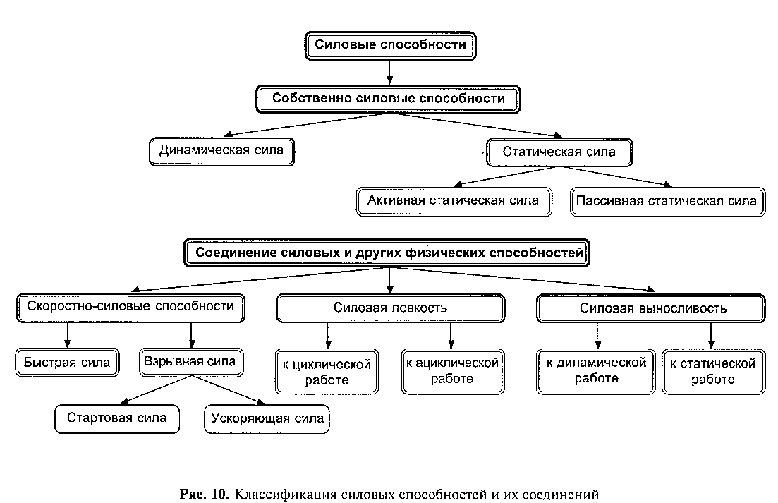

Дыхательная система и общая выносливость развивается с помощью бега на длительные дистанции и подвижными играми, включаем баскетбол по правилам регби, футбол. Технические действия отрабатывают на манекене (кукле, чучеле), а затем и в работе с партнёром. В учебных схватках оттачивается техника.

Чем с большим количеством движений знаком борец, тем легче ему перейти от одного действия к другому, тем выше его ловкость.

А ловкость для борца имеет немаловажное значение. Если проследить в течение нескольких лет за одним и тем же спортсменом, специализирующимся в борьбе, нетрудно увидеть, как растет богатство его движений, умение пользоваться ими.

Лучше всего развивать ловкость в учебно-тренировочных схватках с партнером.

Развитию ловкости способствуют: занятия акробатикой, гимнастикой, специальными упражнениями с партнером и без него, имитационные упражнения.

Гибкость — качество желательное, но не столь уж необходимое для борца. И все же хорошо развитая гибкость позволяет с большим эффектом проявлять силу, ловкость и техническое мастерство. Она позволяет расширить тактические возможности борца.

Упражнения, развивающие гибкость, применяем в продолжении всего времени тренировочных занятий. К ним относятся упражнения акробатического характера, упражнения на растягивание, упражнения с широкой амплитудой движений.

Гибкость в сочетании с большой амплитудой движений требует своевременного и умелого расслабления мышц. Тогда при выполнении технического действия увеличивается путь приложения силы, появляются возможности для повышения скорости движения.

При выполнении упражнений на растягивание и гибкость не следует доводить их до появления болевых ощущений в мышцах. Упражнения для развития гибкости выполняются ежедневно и на каждой тренировке.

Силу развиваем на снарядах (перекладина, брусья), а также работой с отягощениями (рекомендуются — приседания, становая тяга, жимы штанги лёжа/стоя, без отягощения (отжимание от пола), работа со жгутом. Рекомендуется заниматься на жгуте возле гимнастической стенки, отрабатывать подвороты. Выносливость играет большую роль.

**Силовая выносливость** - это способность противостоять утомлению, вызываемому относительно продолжительными мышечными напряжениями значительной величины. В зависимости от режима работы мышц выделяют статическую и динамическую силовую выносливость. Динамическая силовая выносливость характерна для циклической и ациклической деятельности, а статическая силовая выносливость типична для деятельности, связанной с удержанием рабочего напряжения в определенной позе. Например, при упоре рук в стороны на кольцах или удержании руки при стрельбе из пистолета проявляется статическая выносливость, а при многократном отжимании в упоре лежа, приседании со штангой, вес которой равен 20-50% от максимальных силовых возможностей человека, сказывается динамическая выносливость.

Силовая ловкость проявляется там, где есть сменный характер режима работы мышц, меняющиеся и непредвиденные ситуации деятельности (регби, борьба, хоккей с мячом и др.). Ее можно определить как «способность точно дифференцировать мышечные усилия различной величины в условиях непредвиденных ситуаций и смешанных единоборств.

Психологическая подготовка - важный раздел в подготовке спортсменов к соревновательной деятельности. Впервые проблема психологической подготовки спортсмена была выдвинута в советской психологии спорта в 1956 г. на 1 Всесоюзном совещании по психологии спорта. Естественно, и до этого в учебно - тренировочном процессе использовались отдельные разделы психологической подготовки. Но именно с 1956 г. этот раздел подготовки стал рассматриваться как составной в комплексном педагогическом процессе и получил название психологической подготовки.

Во-первых, в настоящее время спорт достиг такой высокой степени развития, что физическая, техническая и тактическая подготовленность сильнейших спортсменов находится примерно на одном уровне. Поэтому исход спортивных соревнований определяется в значительной степени факторами психической готовности спортсмена. Чем ответственнее соревнование, тем напряженнее спортивная борьба, тем большее значение приобретает психическое состояние и особенности личности спортсмена. В этих условиях обычно побеждает тот, кто лучше психологически подготовлен к выступлению в каждом конкретном соревновании. Эмоциональная свежесть, честолюбивые мотивы и ряд других факторов готовности нередко приводят к победе над физически, технически и тактически более сильным соперником.

Результаты опроса показали, что воспитанников ДЮСШ по вольной борьбе свидетельствуют о том, что уходов воспитанников из секции по вольной борьбе практически нет. Есть весомые успехи моих воспитанников на соревнованиях по вольной борьбе районного, республиканского и всероссийского уровней.